C2实验指导1

**编程软件：**H5游戏引擎Construct2。

**Construct2简介：**不需要写代码的游戏引擎，**用户只需通过鼠标点击，设置游戏的逻辑事件，即可完成游戏开发。**Construct2所发布的作品，可以在各种操作系统环境上运行。唯一的缺点在于，目前还没有中文版，用户需要有一点点英文基础。

**作品发布说明：**建议①发布成H5版本，在任何支持H5浏览器上均可运行。或者②发布NW.js版本

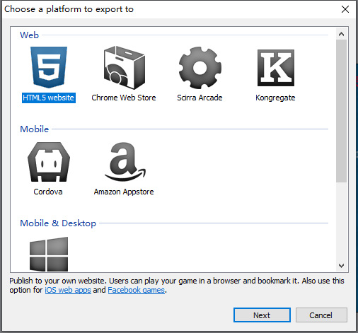 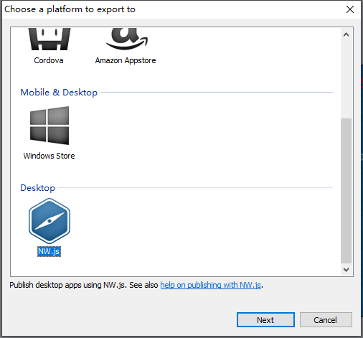

**作品运行说明：**作品为标准的H5版本。受浏览器的安全机制限制，建议在HBuilder等H5开发环境中打开和运行，或者将之放置在web服务器上进行访问。或者通过NW.js打包成exe版。

**作品内容说明：**

**1、作品的开始界面**

作品是一款医疗战士抗击病毒，收集医疗物资的**射击类游戏**，开始界面如下所示。由于时间的关系，作品中所用的图片素材均来自互联网。

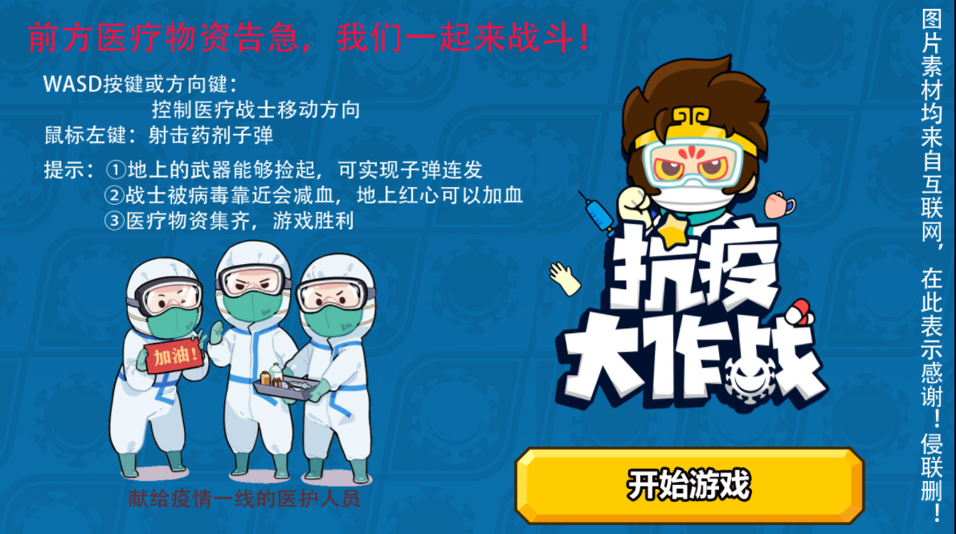

图1 作品开始界面

**2、作品操作说明**

作品的交互由鼠标和键盘按键操作来组成。其中，

①WASD按键或方向键，控制医疗战士移动方向；②鼠标左键射击药剂子弹； 提示：①地上的武器能够捡起，可实现子弹连发（没装备武器，则为子弹单发）

②战士被病毒靠近会减血，地上的红心可以加血 ③医疗物资集齐，游戏胜利

**3、作品运行主界面**

游戏的任务是收集界面下方所示的医疗物资。病毒被射杀后，有一定的概率会随机掉落一款物品。当下方的医疗物资收集齐全，则游戏胜利！医疗战士被病毒碰触，会减血。血量为零则游戏失败。作品运行主界面如下图所示。

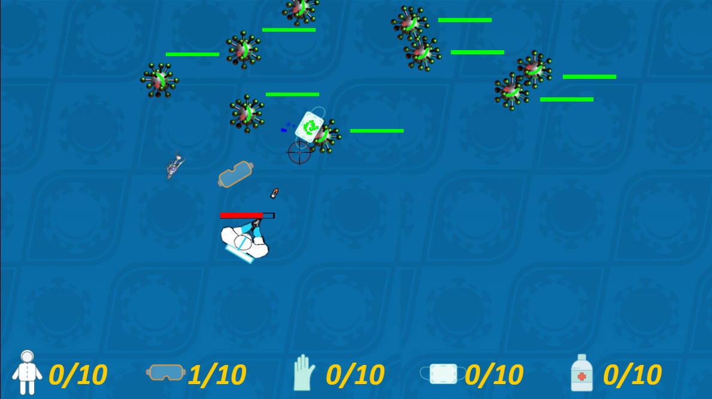

图2 作品运行主界面

**4、作品结束画面**

当医疗物资集齐，游戏胜利则会出现图3的画面。点击其中的“重新玩”按钮，作品则跳转到图1的开始界面。游戏失败时候，也会有类似的结束界面。

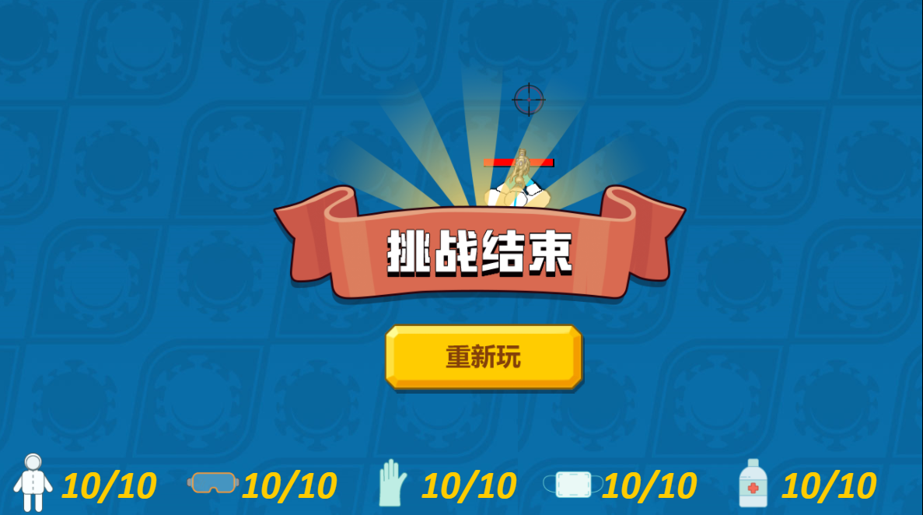

图3 作品结束界面

**作品的事件逻辑介绍**

Construct2的强大，来自它的事件编辑。虽然没有Scratch的图形指令那么直观，可以直接拖拽。但从编程角度，它真得比Scratch专业N倍。它是事件驱动。每个事件的组成是“条件+动作”。本作品中的主要事件如下所示：

**1、全局变量**

下图为游戏作品中涉及的全局变量。因为游戏过程中要统计各类物品的收集数量（如主界面下方的数字信息所示），所以需要添加相应的变量进行统计。

其中“事件1”，“条件”是本界面运行初始（专门为要重新玩游戏的玩家准备），“动作”是重置全部的全局变量。

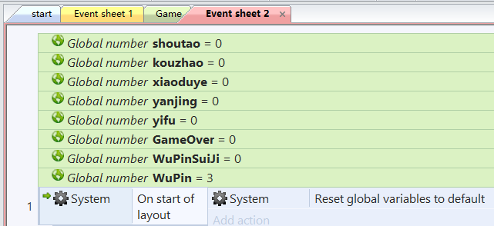

**2、Every tick**

这里的Every tick，就是JavaScript中的tick的概念，等同与Flash中的帧运行。在下方截图中，本“条件”对应的“动作”，从上到下分别是：①让瞄准准星跟着鼠标走；②玩家正面朝向鼠标；①和②组合，实现鼠标指哪打哪的功能；③让病毒virus朝向玩家的坐标（移动）；④设置玩家头上的血条；⑤界面下方5种物资对应的统计变量的显示。

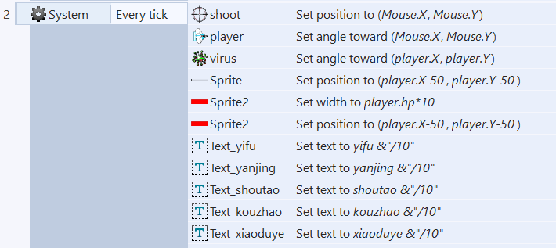

**3、病毒的设置**

事件3，条件是，每隔1秒（同时，游戏未结束）；动作是，在游戏界面上方的随机位置创建一个病毒。确保不断有新的病毒出来。

事件4，条件是，每个病毒在创建的时候；动作是，在病毒的上方设置血条。

事件5，对游戏画面上的所有病毒进行遍历，更新它们的血条状态。

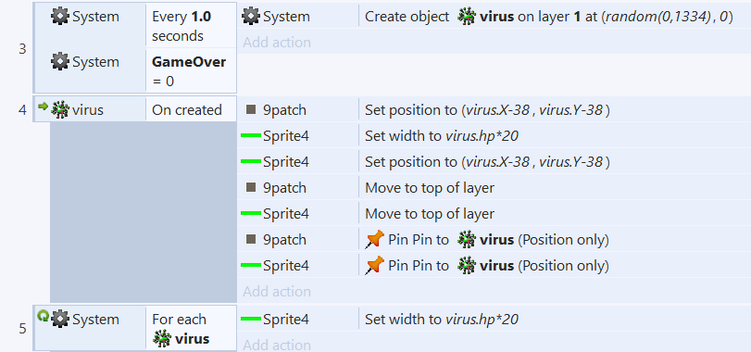

**4、按钮响应**

从开始界面到游戏场景，以及从结束界面返回开始界面，均有相应的按钮设置。下方事件6为从结束界面返回开始界面的响应事件。事件7、8为按钮状态变化的事件。

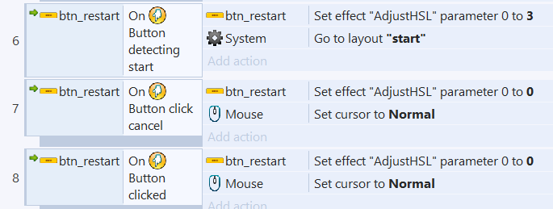

**5、键盘按键**

下方事件9、10、11、12分别为让键盘按键W、A、S、D，模拟8方向行为的上、左、下、右操作。让键盘的WASD键和方向键具有等同的功能，均能控制医疗战士的移动。

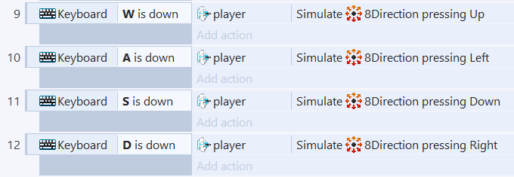

**6、子弹撞击病毒**

事件13，条件是，当药剂子弹撞击病毒的时候；动作是，①产生药剂子弹撞击病毒的粒子特效；②销毁子弹；③病毒的血量随机减少1-3，这里引入了游戏的不确定性。

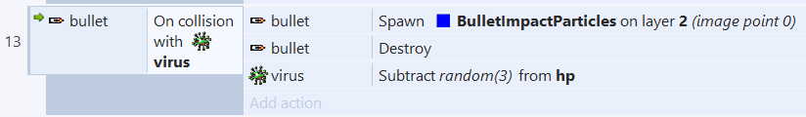

**7、子弹撞击病毒**

事件14，在病毒血量少于0的时候，系统生成一个物品随机的随机数。在事件15-21中，根据这个随机数的值，生成相应的物品。按照目前的数值设置，病毒死亡的时候有70%的概率会掉物品。事件22，消除血量为0的病毒，并产生病毒消除的粒子特效动画。

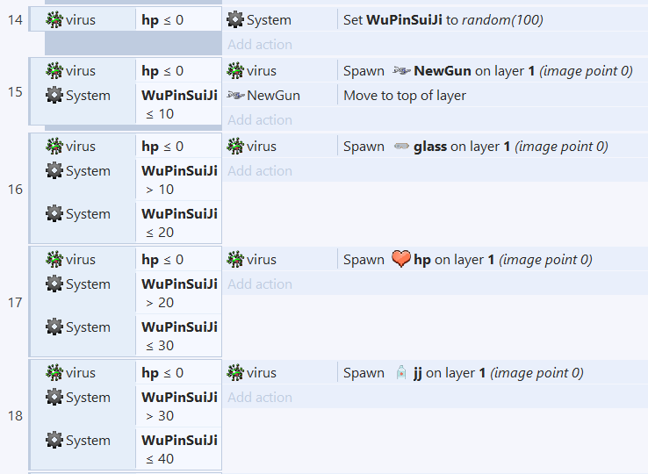

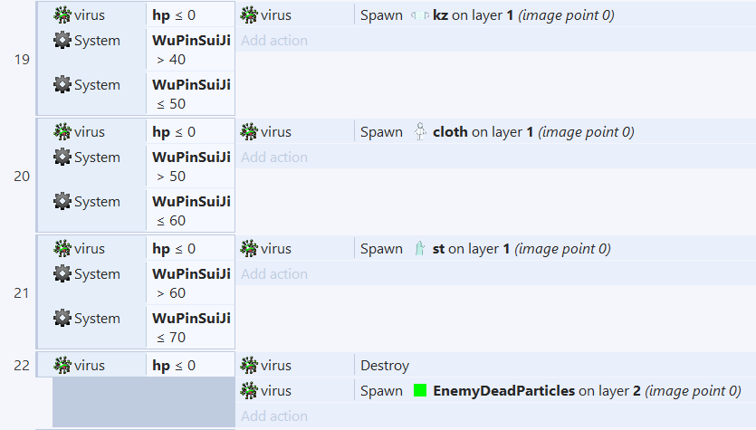

**8、装备武器**

事件23，当玩家碰到地上的新武器物品，则产生以下动作：①玩家产生新的武器装备，②销毁地上的武器物品；③玩家的武器状态更新。

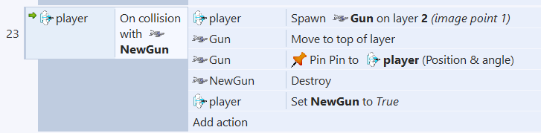

**9、拾取其他物品**

事件24-35是玩家拾取其他6件物品。以拾取护目镜为例。事件24，条件，当玩家碰触护目镜物品；动作，护目镜销毁，护目镜的数量变量yanjing的值加1.。事件25，当yanjing的数值大于等于10的时候，数值设为10，防止游戏中的数值溢出。

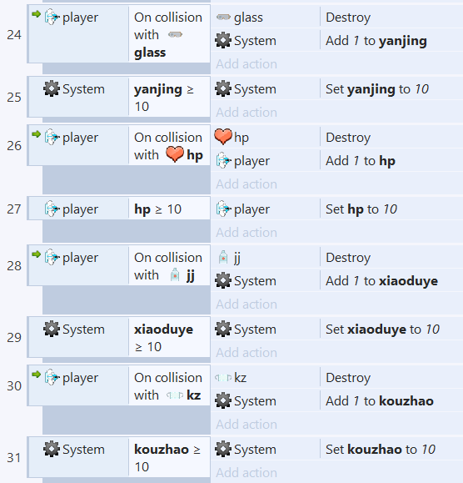

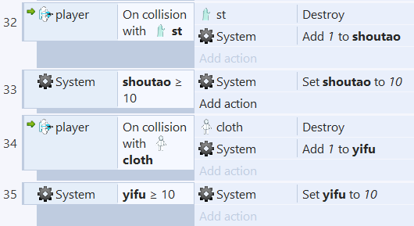

**10、玩家装备切换**

事件36，当玩家拥有新式武器的时候，鼠标左键按下，每隔0.2秒，发射一发子弹，实现子弹连发；事件38，当玩家未拥有新式武器的时候，鼠标左键点击一下，发射一发子弹，子弹只能单发。

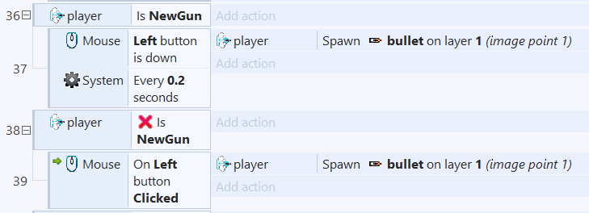

**11、玩家受攻击和死亡**

事件40，当病毒碰触玩家，玩家则减血。事件41中，当玩家血量低于0，则①重新游戏的按钮显示，②玩家销毁，③标记游戏结束，这样游戏就不会再产生新的病毒。

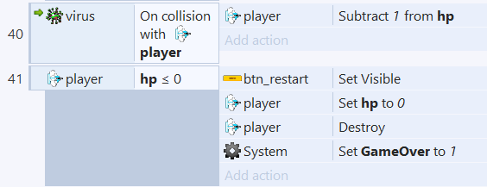

**12、游戏胜利条件**

事件42，当游戏中收集的医疗物资数量全部达到预设值的时候，则①显示游戏胜利界面，②显示重新游戏的按钮，③销毁全部的病毒，④标记游戏结束，这样游戏就不会再产生新的病毒。

